Зуева П.А.,
педагог-психолог
КГБОУ ХК ЦППМСП
Результаты исследования ценностных ориентаций подростков с девиантно-криминальным поведением в условиях лингвоэкологического воспитания.
Аннотация: Исследование ценностных ориентаций подростков с девиантно-криминальным поведением в условиях лингвоэкологического воспитания было проведено с целью выявления связи между языковой средой и ценностными установками подростков, склонных к нарушениям закона.
Методика исследования включала опрос подростков, которые имели опыт девиантного или криминального поведения, с использованием стандартизированных инструментов для измерения ценностных ориентаций. Основной фокус исследования был сделан на изучение влияния лингвоэкологической среды на формирование ценностей и установок подростков.
Результаты исследования показали, что существует связь между языковой средой и ценностными ориентациями подростков с девиантно-криминальным поведением. Подростки, воспитывающиеся в среде с негативными языковыми образцами и нормами, имеют большую вероятность развития девиантных ценностей, таких как агрессия, насилие, пренебрежение к закону и нормам общества.

Лингвоэкологическое воспитание представляет собой воздействие на языковое и речевое развитие ребенка, направленное на формирование его речевой культуры и улучшение языковой среды. Основным местом влияния и формирования речевой культуры является семья. Поэтому, для исследования феномена лингвоэкологического воспитания, психологическая служба нашего Центра предложила изучить ценностные ориентации воспитанников в рамках этого процесса.
В современном мире растет осознание важности лингвоэкологического воспитания, цель которого – формирование уважения к языку как средству коммуникации и культурному наследию. В контексте этой педагогической практики важно исследовать, каким образом происходит развитие ценностных ориентаций у воспитанников. Ценностные ориентации играют ключевую роль в становлении личности, определяя выбор жизненных путей и способы взаимодействия с окружающим миром.
Недавнее исследование, направленное на анализ ценностных ориентаций воспитанников в рамках лингвоэкологического воспитания, выявляет новые тенденции и изменения в этой сфере. Подобный подход к обучению предполагает воспитание не только грамотности и способности к эффективной коммуникации, но и развитие уважения к языковому разнообразию и межкультурному диалогу. Результаты исследования помогают понять, как влияют лингвоэкологические практики на формирование личностных качеств и системы ценностей молодого поколения.
Исследование ценностных ориентаций среди воспитанников, особенно в контексте лингвоэкологического воспитания, является важной областью, направленной на понимание влияния языковой среды на формирование личностных черт и поведения подростков. Лингвоэкологическое воспитание – это подход, который направлен на создание здоровой языковой среды, что, в свою очередь, способствует развитию адекватной самооценки, уважительного и ответственного отношения к окружающему миру.
Родители играют ключевую роль как первичные языковые модели и культурные посредники в жизни подростков. Их влияние на формирование ценностных приоритетов неоценимо. Поэтому анализ ценностных ориентаций воспитанников невозможен без учета взглядов и участия родителей в процессе лингвоэкологического воспитания.
Особое внимание в таких исследованиях привлекают подростки с девиантным поведением, поскольку они зачастую демонстрируют конфликтные и асоциальные модели поведения, которые могут быть скорректированы с помощью целенаправленной языковой среды и ценностных ориентаций. Эффективное лингвоэкологическое воспитание может выступать в качестве стратегии преодоления или смягчения данных проявлений.
В 2022 году Институтом изучения детства, семьи и воспитания Российской академии образования был проведен мониторинг ценностных ориентаций современной молодежи. Целью данного исследования было выявление механизмов передачи и взаимозависимости ценностных ориентаций между родителями, детьми и педагогами. В этом году психологическая служба Центра провела аналогичное исследование среди воспитанников в возрасте 14-17 лет, их родителей и педагогов. Общее количество участников опроса составило163 человека, из них 72 воспитанника, 58 родителей и 33 педагога. Для оценки влияния лингвоэкологического воспитания мы выделили три ключевых блока:
- Общение и взаимоотношения.
- Отношение к собственному «Я».
- Познавательные интересы и профессия.
Метод исследования – анкетирование. Формат проведения анкетирования – онлайн и офлайн.
Блок "Общение и взаимоотношения" отражает естественную среду, в которой наши ученики развиваются, формируя свою личность через взаимодействие с родителями, сверстниками и педагогами.
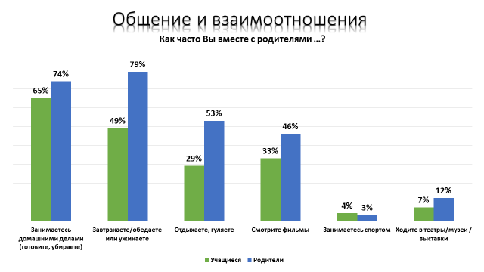
Анализируя данные, представленные в диаграмме, мы приходим к выводу, что взаимодействие между родителями и детьми в основном ограничивается бытовыми темами. Это наталкивает на нас вопрос: как можно создать условия на бытовом уровне для проведения лингвоэкологического воспитания? Вероятно, дети чаще всего сталкиваются с обыденными заданиями и инструкциями. И если они не выполняют их, это может привести к конфликту с родителями. Наименее популярными формами семейного досуга являются посещение культурных мероприятий и занятия спортом. В семейной практике редко встречаются походы в театры, музеи или на выставки, и они чаще всего имеют случайный характер. Именно в таких условиях формируется духовно-нравственное и лингвоэкологическое воспитание у детей.
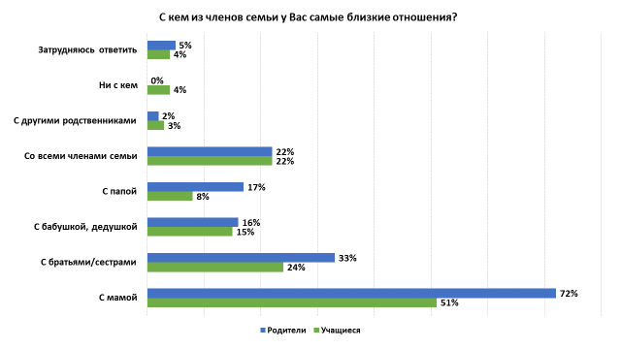

В общем, отношения между детьми и родителями можно охарактеризовать как доверительные. Однако, по мнению детей, самые близкие отношения устанавливаются с матерью у 51% опрошенных, в то время как родители считают, что у 72% детей отношения с ними тесные.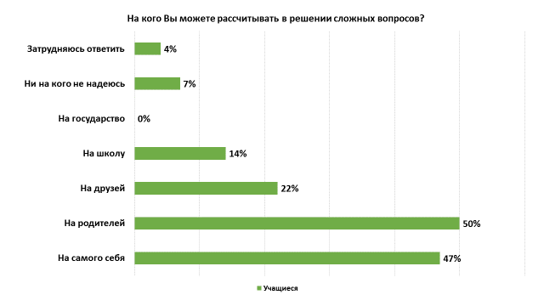
При решении сложных вопросов большинство учеников предпочитают обращаться за помощью к родителям (50%) и полагаться на свои собственные усилия (47%). Только 22% обращаются за советом к друзьям, а лишь 14% обращаются к учителям в школе.
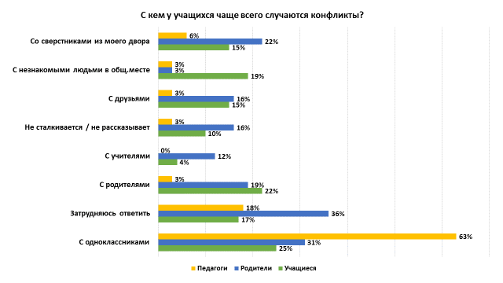

При изучении конфликтных ситуаций было выявлено, что 63% педагогов отмечают наибольшее количество конфликтов среди учащихся, происходит с одноклассниками, в то время как 18% педагогов не могут однозначно ответить на этот вопрос. Учащиеся не называют учителей в качестве источника конфликтов (0%). В свою очередь, родители выделяют конфликты с одноклассниками на первом месте (31%), затем следуют сверстники со двора (22%) и конфликты с родителями (19%). Сами учащиеся также отмечают конфликты с одноклассниками (25%), с родителями (22%) и с незнакомыми людьми в общественных местах (19%).

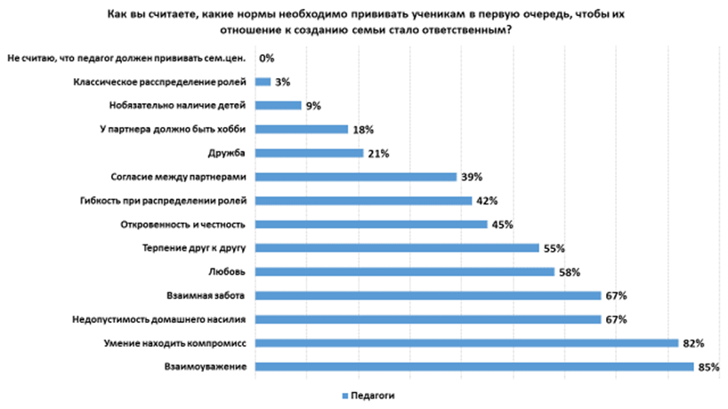
Педагоги акцентируют внимание на воспитании семейных ценностей. Лидирующие позиции занимают взаимоуважение 85%, умение находить компромисс 82%, недопустимость домашнего насилия 67%, взаимная забота 67%. Все эти нормы являются ключевыми на сегодняшний день в воспитании семейных ценностей педагогами.
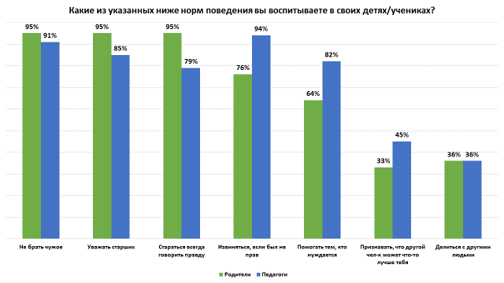
Родители и педагоги уделяют большее внимание формированию морально-нравственных качеств у детей и учеников. Они стремятся вместе привить в своих воспитанниках основные нормы: не присваивать чужое (95%), проявлять уважение к старшим (95%), стараться говорить правду (95%). Наименьший уровень проявляется в умении признавать, что другие могут быть лучше в чем-то и в навыке делиться с окружающими.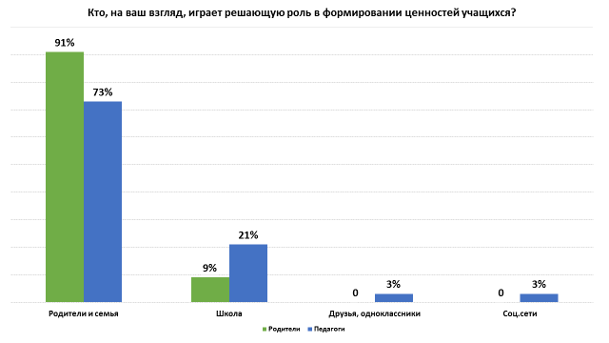
В вопросе о решающей роли в формировании ценностей детей и родители, и педагоги единогласно отдали первое место семье 91% и 73%. Также 21% педагогов и 9% родителей отметили школу.
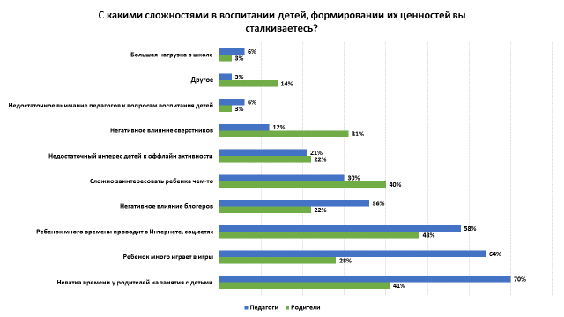
Проблемы, связанные с формированием ценностных ориентаций у детей, воспринимаются по-разному педагогами и родителями. Родители обычно не ставят акцент на сложности в воспитании настолько, как это делают педагоги. По мнению последних, одной из основных проблем воспитания детей является нехватка времени, которую родители могут уделить своим детям. Если обратиться к началу статьи, можно заметить, что родители чаще отмечают занятия домашними делами и совместные приемы пищи, чем нехватку времени. На данном слайде видно, что лишь 41% родителей отмечают эту проблему.
Следующая проблема, с которой сталкиваются современные семьи, — это зависимость детей от интернета. По данным педагогов, 64% детей проводят много времени за играми на гаджетах, а 58% посвящают интернету значительную часть своего дня. Родители также отмечают, что свои дети проводят в сети много времени (48%), но им трудно привлечь внимание ребенка к чему-то другому (40%). Общение между родителями и детьми ограничивается повседневными темами, в то время как в интернете существует свой уникальный язык и культура, что создает проблемы при лингвоэкологическом воспитании подростков.
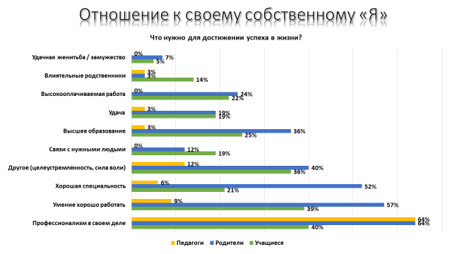
Блок «Отношение к своему собственному «Я»
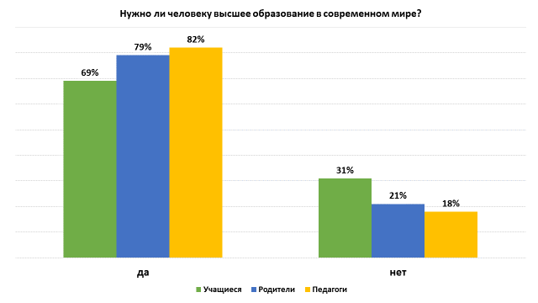
Для большинства респондентов как со стороны учащихся, так и со стороны педагогов и родителей успех обязательно представлен в наличии интересной работы. Об этом говорят следующие критерии: профессионализм в своем деле, умение хорошо работать, хорошая специальность. Также, родители и учащиеся отмечают наличие высшего образования. И если посмотреть на следующий слайд, можно сделать вывод о том, что повышается значимость высшего образования.

Блок «Познавательные интересы и профессия».
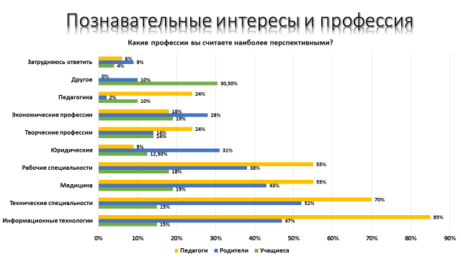

Топ-5 перспективных профессий по мнению учащихся: рабочие специальности (18%), медицина (19%), экономические профессии (19%), информационные технологии (15%) и технические специальности (15%).
Педагоги выделяют следующие 5 профессий: информационные технологии (85%), технические специальности (70%), медицина (55%), рабочие специальности (55%), творческие профессии и педагогика (24%).
У родителей топ-5 составляют: технические специальности (52%), информационные технологии (47%), медицина (43%), рабочие специальности (38%), юридические (31%).
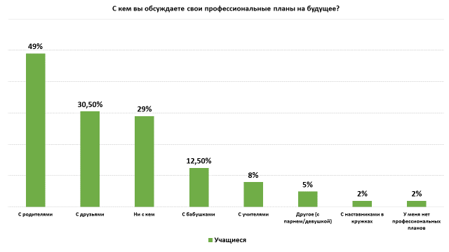
Свою будущую профессию наши воспитанники чаще всего обсуждают с родителями, друзьями. Несмотря на то, что мы каждую пятницу и субботу посвящаем целый урок профессиям, с учителями о профессии говорят всего лишь 8% воспитанников.
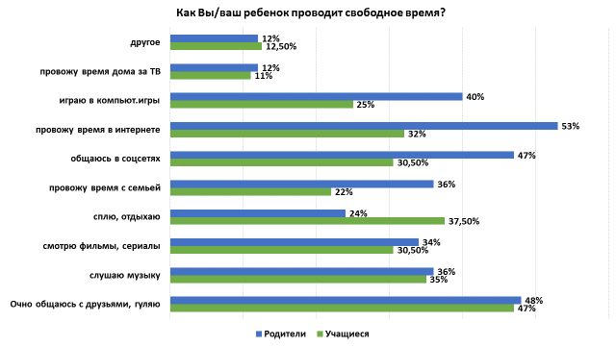
Изучив ответы на вопрос о том, как дети проводят свое свободное время, можно сделать вывод, что большая часть времени у них уходит на общение в социальных сетях, онлайн-активности и взаимодействие с друзьями. В виртуальном мире дети создают свое собственное языковое пространство, где используют иностранные слова, аббревиатуры и лексику из различных источников. Они не всегда обращают внимание на правильное произношение, орфографию и пунктуацию при общении в интернете. Также в общении с ровесниками они могут использовать нецензурные выражения, сленг и заимствованные слова.
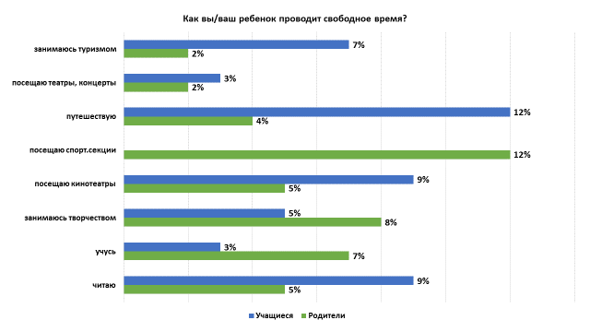
На данном слайде представлены малоизвестные варианты для проведения свободного времени, саморазвития и самообразования, которые часто остаются в тени. Эти виды деятельности подвержены воздействию окружающей среды, где важно соблюдать определенные нормы общения, использовать культурную и богатую речь, избегая слов, которые могут исказить наш язык.
Из результатов исследования ценностных ориентаций воспитанников в условиях лингвоэкологического воспитания можно сделать следующие выводы:
1. Общение между детьми и родителями в большинстве случаев ограничивается повседневными темами. Вероятно, проблемы могут скрываться в поведении взрослых, которые не учитывают возрастные особенности детей и не обращают внимание на свою речевую культуру. То, что происходит в семье, отражается на детях и в повседневной жизни.
2. В процессе лингвоэкологического воспитания возникают препятствия в согласовании воспитательной стратегии между родителями и педагогами, что мешает формированию единой воспитательной линии "семья-школа".
3. Большинство ответов, которые дети и родители дали, были соответствующими социальным ожиданиям. Они понимают, как нужно действовать, однако это не всегда отражает их реальные поступки.
4. Подростки проводят значительное количество времени в интернете, где формируют свое собственное языковое пространство. В результате наблюдается сокращение словарного запаса, замещение русских слов иностранными, а также упрощение слов до минимума.

